2.5.5用例说明
(1)用户操作
充值：用户用微信支付或支付宝支付对用户余额进行自定义金额的充值；
打赏：用户对有价值的线报资讯进行指定金额的打赏；
提现：用户提交将指定数量的用户余额提现为三网话费流量或Q币的无手续申请；
积分兑换余额：用户可以在积分商城使用自身积分按比例兑换余额。
查询记录子用例：
查询收益记录：用户查询历史收益（被打赏）记录；
查询支出记录：用户查询历史支出（打赏）记录；
查询用户余额：用户查询当前用户余额；
查询提现记录：用户查询历史提现记录；
查询充值记录：用户查询历史充值记录。
查询推送记录：用户查询官方推送的历史资讯线报记录。
私信管理相关用例：
发送私信：用户点对点推送私信到指定用户；
恢复私信：用户对接收到的私信进行回复；
删除私信：用户对接收到的私信进行删除。
代取券管理相关用例：
查看代取券：用户可以查看自己拥有的代取券信息；
兑换代取券：用户可以花费积分兑换代取券；
核销代取券：用户可以使用代取券提交代取信息。
代取信息管理相关用例：
查看代取信息：用户可以查看自己提交的代取信息和状态；
提交代取信息：用户可以提交代取信息。
(2)管理员操作
推送即时资讯：管理员通过可视化操作的API调用进行可指定设备或分渠道的线报推送；
查看推送效果：管理员实时查看推送效果和历史推送记录；
(3)审核提现申请
管理员在Web后台可以对用户提交的提现申请记录进行审核，给出通过、异常退回两种审核结果；
综上用例说明，收益余额模块和资讯私信推送模块用例图如图2.6所示、代取模块用例图如图2.7所示。

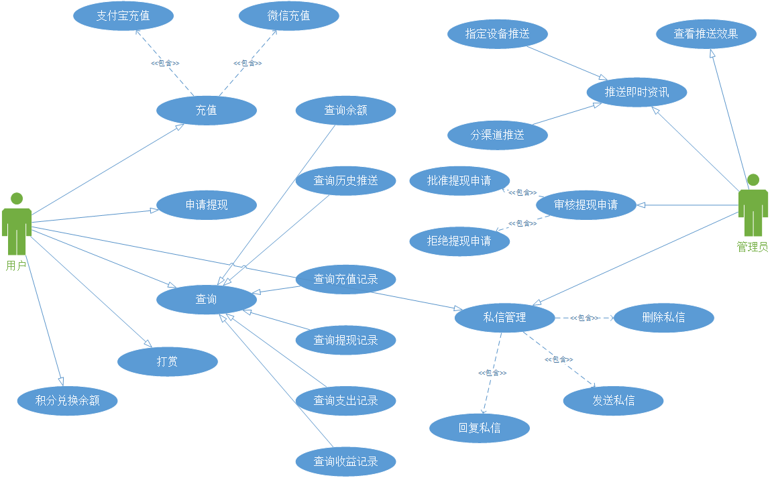
图2.6 分模块用例图

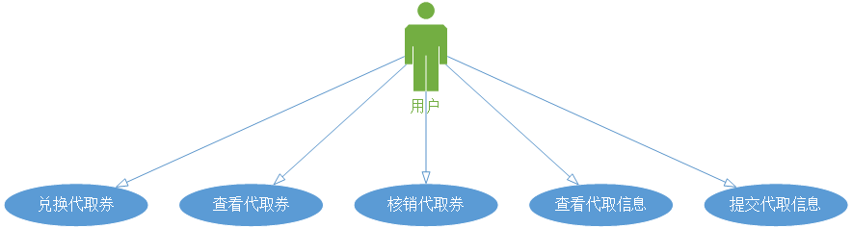
图2.7 代取模块用例图

3.4 系统用例图设计
用例图是指由参与者（Actor）、用例（Use Case）以及它们之间的关系构成的用于描述系统功能的静态视图。用例图（User Case）是被称为参与者的外部用户所能观察到的系统功能的模型图，呈现了一些参与者和一些用例，以及它们之间的关系，主要用于对系统、子统或类的功能行为进行建模。参与者不是特指人，是指系统以外的，在使用系统或与系统交互中所扮演的角色。因此参与者可以是人，可以是事物，也可以是时间或其他系统等等。还有一点要注意的是，参与者不是指人或事物本身，而是表示人或事物当时所扮演的角色。比如小明是图书馆的管理员，他参与图书馆管理系统的交互，这时他既可以作为管理员这个角色参与管理，也可以作为借书者向图书馆借书，在这里小明扮演了两个角色，是两个不同的参与者。参与者在画图中用简笔人物画来表示，人物下面附上参与者的名称。是对包括变量在内的一组动作序列的描述，系统执行这些动作，并产生传递特定参与者的价值的可观察结果。
1. 用户管理模块用例图
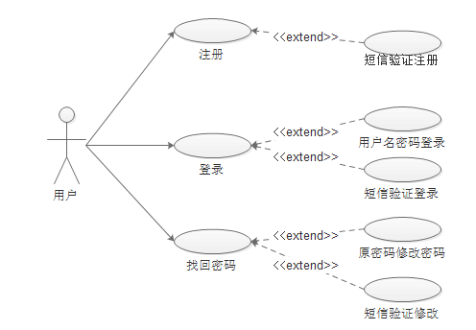

3.4 用户管理模块用例图
2. 用户管理模块用例描述
（1） 用例名称：注册
参与者：用户
简要说明：用户通过短信验证完成注册
前置条件：无
- 用例名称：登录
参与者：用户
简要说明：用户通过用户名密码或者短信验证完成登录
前置条件：完成注册
（3） 用例名称：修改密码
参与者：用户
简要说明：用户通过原密码或者短信验证完成修改密码
前置条件：完成注册
3. 积分管理模块用例图
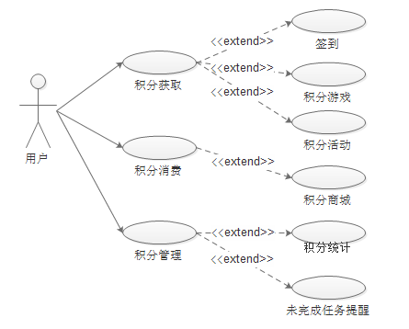
3.4 积分管理模块用例图
- 积分管理模块用例描述
（1） 用例名称：积分获取
参与者：用户
简要说明：用户通过积分游戏，活动，签到获取积分
前置条件：完成登录
（2） 用例名称：积分消费
参与者：用户
简要说明：用户通过积分商城完成积分消费
前置条件：完成登录
（3） 用例名称：积分管理
参与者：用户
简要说明：系统对用户积分进行统计，对用户未完成任务进行提醒。
前置条件：完成登录
4.2.3 资讯线报发布模块总用例图设计
用例图是指由参与者（Actor）、用例（Use Case）以及它们之间的关系构成的用于描述系统功能的静态视图。用例图（User Case）是被称为参与者的外部用户所能观察到的系统功能的模型图，呈现了一些参与者和一些用例，以及它们之间的关系，主要用于对系统、子系统或类的功能行为进行建模。
根据对总体目标和功能模型的分析可知资讯线报发布模块的参与者是游客和注册用户。根据功能模型可以提取出具体用例，如图4.3所示。
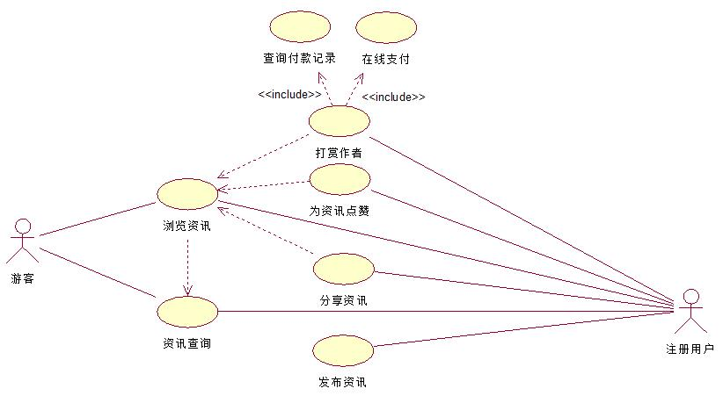
图 4.3 资讯线报发布模块总用例图
4.2.4 资讯线报发布模块用例描述
游客进行资讯查询用例如图4.4.1所示，用例描述如表4.1.1所示。
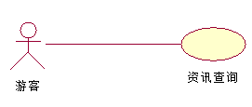
图 4.4.1游客资讯查询用例
表 4.1.1 游客资讯查询用例描述
用例名称 | 资讯查询
参与者 | 游客
简要说明 | 游客对资讯进行查询
前置条件 | 客户端和服务端通讯良好
基本事件流 | - 打开客户端  - 进入主界面  - 点击搜索栏  - 输入关键字  - 查看查询结果  - 用例结束
其他事件流 | 如客户端和服务端不能正常通讯，则不能搜索资讯
游客进行资讯浏览用例如图4.4.2所示，用例描述如表4.1.2所示。
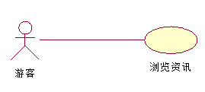
图 4.4.2 游客资讯浏览用例
表 4.1.2 游客资讯浏览用例描述
用例名称 | 资讯浏览
参与者 | 游客
简要说明 | 游客对资讯进行浏览
前置条件 | 客户端和服务端通讯良好
基本事件流 | 1、打开客户端  2、进入主界面  3、点击资讯按钮  4、进入资讯列表  5、查看资讯  6、用例结束
其他事件流 | 如客户端和服务端不能正常通讯，则不能查看资讯
注册用户进行资讯查询用例如图4.4.3所示，用例描述如表4.1.3所示。
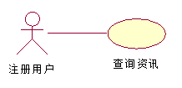
图 4.4.3 注册用户资讯查询用例
表 4.1.3 注册用户资讯查询用例描述
用例名称 | 资讯查询
参与者 | 注册用户
简要说明 | 注册用户对资讯进行查询
前置条件 | 客户端和服务端通讯良好
基本事件流 | 1、打开客户端  2、进入主界面  3、点击搜索栏  4、输入关键字  5、查看查询结果  6、用例结束
其他事件流 | 如客户端和服务端不能正常通讯，则不能搜索资讯
注册用户进行资讯浏览用例如图4.4.4所示，用例描述如表4.1.4所示。
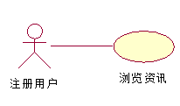
图 4.4.4 注册用户浏览资讯用例
表 4.1.4 游客资讯查询用例描述
用例名称 | 资讯浏览
参与者 | 注册用户
简要说明 | 注册用户对资讯进行浏览
前置条件 | 客户端和服务端通讯良好
基本事件流 | 1、打开客户端  2、进入主界面  3、点击资讯按钮  4、进入资讯列表  5、查看资讯  6、用例结束
其他事件流 | 如客户端和服务端不能正常通讯，则不能查看资讯
注册用户为资讯点赞用例如图4.4.5所示，用例描述如表4.1.5所示。
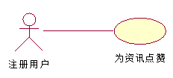
图 4.4.5 注册用户资讯点赞用例
表 4.1.5 注册用户为资讯点赞用例描述
用例名称 | 为资讯点赞
参与者 | 注册用户
简要说明 | 注册用户对资讯点赞
前置条件 | - 用户登录成功  - 已成功显示资讯
基本事件流 | 1、点击点赞按钮  2、显示点赞成功/失败  3、用例结束
其他事件流 | 如客户端和服务端不能正常通讯，则不能点赞
注册用户分享资讯用例如图4.4.6所示，用例描述如表4.1.6所示。
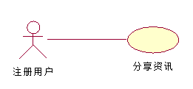
图 4.4.6 注册用户分享资讯用例
表 4.1.6 注册用户分享资讯用例描述
用例名称 | 分享资讯
参与者 | 注册用户
简要说明 | 注册用户对资讯进行分享
前置条件 | - 用户登录成功  - 已成功显示资讯
基本事件流 | 1、点击分享按钮  2、选择要分享到的平台  3、发布分享链接到相应平台  4、提示分享成功/失败  5、用例结束
其他事件流 | 如客户端和服务端不能正常通讯，则不能分享资讯
注册用户发布资讯用例如图4.4.7所示，用例描述如表4.1.7所示。
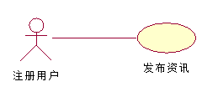
图 4.4.7 注册用户发布资讯用例
表 4.1.7 注册用户发布资讯用例描述
用例名称 | 资讯发布
参与者 | 注册用户
简要说明 | 注册用户发布资讯
前置条件 | - 客户端和服务端通讯良好  - 用户登录成功
基本事件流 | 1、打开客户端  2、进入主界面  3、点击资讯发布按钮  4、进入资讯发布界面  5、编辑资讯  6、点击发布按钮  7、用例结束
其他事件流 | 如客户端和服务端不能正常通讯，则不能发布资讯
注册用户打赏作者用例如图4.4.8所示，用例描述如表4.1.8所示。
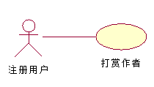
图 4.4.8 注册用户打赏作者用例

表 4.1.8游客资讯查询用例描述
用例名称 | 打赏作者
参与者 | 注册用户
简要说明 | 注册用户对资讯作者进行打赏
前置条件 | - 客户端和服务端通讯良好  - 用户登录成功  - 成功显示资讯
基本事件流 | 1、点击打赏按钮  2、进入打赏支付界面  3、显示打赏成功/失败  4、用例结束
其他事件流 | 如客户端和服务端不能正常通讯，则不能打赏
注册用户查询付款记录和在线支付用例如图4.4.9所示，用户查询付款记录用例描述如表4.1.9所示，在线支付用例描述如表4.1.10所示。
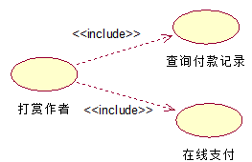
图 4.4.9 查询付款记录和在线支付用例
表 4.1.9 查询付款记录用例描述
用例名称 | 查询付款记录
参与者 | 注册用户
简要说明 | 注册用户查询付款记录
前置条件 | - 客户端和服务端通讯良好  - 用户登录成功
基本事件流 | 1、打开客户端  2、进入主界面  3、点击“我的”按钮  4、进入个人信息界面  5、点击打赏记录按钮  6、接入打赏记录界面  7、查看打赏记录  8、用例结束
其他事件流 | 如客户端和服务端不能正常通讯，则不能查看打赏记录
表 4.1.10 在线支付用例描述
用例名称 | 在线支付
参与者 | 注册用户
简要说明 | 注册用户进行在线支付
前置条件 | - 客户端和服务端通讯良好  - 用户登录成功  - 已进入打赏支付界面
基本事件流 | 1、选择在线支付方式  2、进入第三方支付界面  3、显示支付成功/失败  4、用例结束
其他事件流 | 如客户端和服务端不能正常通讯，则不能在线支付

3.3 用例图设计
即时资讯管理系统用例图：用户对资讯线报进行评论、点赞、打赏。评论能够实现多层评论，点赞可选择支持或反对选项，打赏能够进行记录查询；用户可以查询资讯的浏览量、点赞量等。
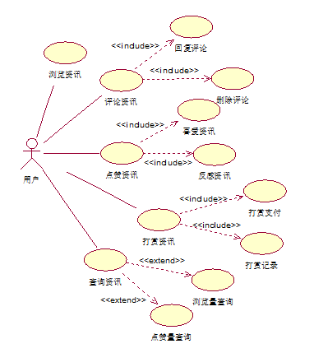
图3.2 即时资讯管理系统用例图

用例描述
(1)浏览资讯：用户可以浏览自己想要浏览的资讯线报，用户每浏览一条资讯线报都会自动增加该条资讯线报的一个浏览量；
(2)评论资讯：用户可以对自己或他人发布的资讯进行评论；
(3)回复评论：用户也可以对自己或别人发布的评论进行评论，从而实现多层评论这一功能；
(4)删除评论：用户也可以删除自己不想留存的评论；
(5)点赞资讯：用户可以对资讯进行喜欢和反感两种不同的点击，用以显示该条资讯的用户喜爱程度；
(6)喜爱资讯：对该资讯线报投出支持票
(7)反感资讯：对该资讯线报投出反对票
(8)打赏资讯：用户可以对喜欢的资讯进行打赏打赏的钱会存到资讯发布者的钱包中，用到的打赏钱币可通过充值获得；
(9)打赏支付：用户通过打赏进入到支付界面，进行一系列操作后就能将打赏的金额转入到资讯线报发布者的账户中；
(10)打赏记录：用户能够查询自己的打赏记录；
(11)查询资讯：用户可以查询自己喜欢的资讯线报，能够看到该条资讯的浏览量、点赞量等数据，系统会自动按照一个数据量从高到低依次排序；
(12)浏览量查询：用户能够看到该条资讯的浏览量；
(13)点击量查询：用户能够看到该条资讯的点赞量。
用例图：

图2.4 收益余额模块和资讯私信推送模块用例图

用例说明：
- 用户操作
- 充值：用户用微信支付或支付宝支付对用户余额进行自定义金额的充值；
- 打赏：用户对有价值的线报资讯进行指定金额的打赏；
- 提现：用户提交将指定数量的用户余额提现为三网话费流量或Q币的无手续申请；
- 积分兑换余额：用户用用户积分在积分商城兑换用户余额。
查询记录子用例：
- 查询收益记录：用户查询历史收益（被打赏）记录；
- 查询支出记录：用户查询历史支出（打赏）记录；
- 查询用户余额：用户查询当前用户余额；
- 查询提现记录：用户查询历史提现记录；
- 查询充值记录：用户查询历史充值记录。
- 查询推送记录：用户查询官方推送的历史资讯线报记录。
私信管理相关用例：
- 发送私信：用户点对点推送私信到指定用户；
- 恢复私信：用户对接收到的私信进行回复；
- 删除私信：用户对接收到的私信进行删除。
2.管理员操作
- 推送即时资讯：管理员通过可视化操作的API调用进行可指定设备或分渠道的线报推送；
- 查看推送效果：管理员实时查看推送效果和历史推送记录；
3.审核提现申请：管理员对用户提交的提现申请进行审核，分为通过、异常退回两种审核意见；

